昨日作业：
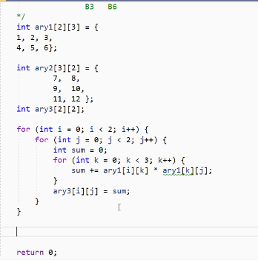

字符串：（Sting.h）
字符（ASCII码）

字符和字符串的区别:（求字符串长度、拷贝字符串、拼接字符串、全部变大写、全部变小写、字符串分割、字符串的字符替换）
一个个字符打印很麻烦
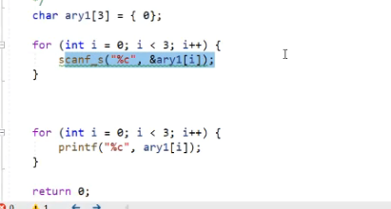

//字符串拷贝
Strcpy_s()
Strncpy()

//拼接
Strcat()
Strncat(str1 ,str2, 个数)

//求长度
Strlen

//字符串比较
Strcmp(st11,str2)

//搜索字符
Char * pos = strchr(string1 , ‘a’);

// 分割
Strtok()

//子串
Strstr()

//内存操作函数
Char intput2[ ]
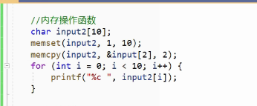

//类型转换
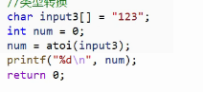

//转换任何进制
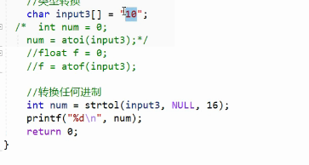

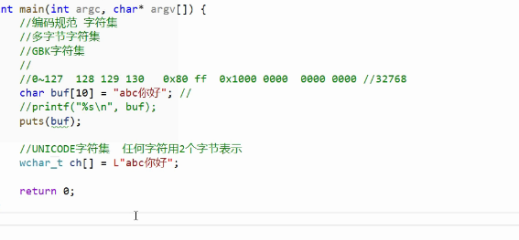

宽字节：
puts

